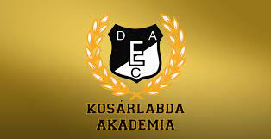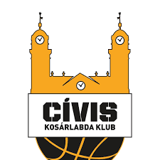**Civis KK U11 Kossuth Leopárdok**

**2021-2022**

1. A Kengurukupa I. forduló programja:

„C” csoport:

Rendező: NyKK Eötvös

Helyszín: Westsik Vilmos Élelmiszeripari Szakképző Iskola, 4400 Nyíregyháza Semmelweis utca 15.

Időpont: 2021. október 16. szombat

OKEA-1031   09:30 NyKK Eötvös - Cívis KK Kossuth Leopárdok **4 : 24**

OKEA-1034   13:15 Nyíregyházi Sportcentrum/A - Cívis KK Kossuth Leopárdok **67 : 17**

A KisKossuth első hivatalos tornáján nagyon szépen kezdett csapatunk. Gyorsan és energikusan játszottunk egy hasonló képességű csapat ellen.

A második mérkőzés ellenfele azonban még nagy falat volt számunkra. Az idősebb és sokkal tapasztaltabb Sportcentrum megmutatta nekünk a további fejlődés irányát.

A két mérkőzés pontszerzői:

Mándy G. 14, Benke Z. 8, Muszka Zs. és Kőrösi M. 5, Kovács B 3, Szabó Cs, Tarpay P, Mogyorósi B, Demeter Á, Csatáry M, Szabó S. 1.

A következő forduló: 2021.11.20-21.

Ökrös Tamás

szakedző